УНИВЕРЗИТЕТ У НОВОМ САДУ
ФАКУЛТЕТ ТЕХНИЧКИХ НАУКА
НОВИ САД
Департман за рачунарство и аутоматику
Одсек за рачунарску технику и рачунарске комуникације

ИСПИТНИ РАД

Кандидат: Filip Jašić
Број индекса: RA46-2014

Предмет: Међурачунарске комуникације и рачунарске мреже 1
Тема рада:

Ментор рада: Проф. Илија Башичевић

Нови Сад, Децембар 2018.

Sadržaj

1. Zadatak 1
2. Koncept rešenja 2
3. Opis rešenja 3
4. Testiranje 4
5. Zaključak 5
6. Literatura 6

Spisak slika

Slika 1-SDL dijagram korisničkog dela aplikacije - strana 3
Slika 2-SDL dijagram klijentskog dela aplikacije - strana 3
Slika 3-SDL dijagram serverskog dela aplikacije - strana 4
Slika 4-MSC dijagram uspešnog prenosa segmenata - strana 4
Slika 5-MSC dijagram neuspešne konekcije - strana 4

Zadatak

Realizacija jednostavnog protokola za deljenje datoteka (file sharing) na peer-to-peer mreži.Rešenje problema preopterećenja servera i pojedinih putanja na centralizovanoj mreži se ovde postiže tako što se datoteka deli na segmente, i nakon prihvatanja segmenta, svaki računar postaje server sa kog se može prebaciti taj segment – distribucija opterećenja.Mreža ipak ima jedan centralizovani server koji koordiniše transfer segmenata.
Potrebno je:
- svaku datoteku izdeliti segmente veličine 16KB i za svaki segment izračunati kontrolnu sumu.U jednu datoteku smestiti navedene podatke.Datoteka se smešta na koordinacioni server.
- Realizovati logiku na koordinacionom serveru,kojom se za svaki segment datoteke vodi evidencija na kom računaru postoji dostupna kopija.
- Transport datoteke započinje tako što aplikacija zahteva od servera podatke o lokaciji jednog po jednog segmenta.Nakon što dobije podatak za jedan segment,prebacuje segment na lokalni računar sa računara o kom je obaveštena od centralnog servera.Po uspešnom prebacivanju obaveštava koordinacioni server da je traženi segment sada dostupan i na tom računaru, i prelazi na sledeći segment.Nakon prebacivanja svakog segmenta se proverava kontrolna suma.

Zadatak demonstrirati transferom datoteke na nekoliko fizičkih ili logičkih hostova.
Promenu stanja serverske i klijentske strane realizovati korišćenjem jezgra komunikacione programske podrške.Za realizaciju zadatka koristiti WinSock biblioteku.

Koncept rešenja

Korišćenjem prethodno urađenog FTP-proxy projeka(ORM1),implementirao sam još dodatne funkcionalnosti koje je ovaj zadatak zahtevao.Prvo sam pravio SDL i MSC dijagrame da bih znao kako da projektujem zadatak.Potom sam implementirao kod.
Prvo sam napravio funkciju sa segmentiranje datoteka veličine 16KB i izračunavanje kontrolne sume.Potom sam upisao u datoteku tmp.txt podatke koji sve segmenti se nalaze.
Korišćenjem standardnih FTP komandi implementirao sam komande LIST,RETR i QUIT.
Koristio sam standardne reply kodove(200,220,221,226,550) za dobijanje podataka o tome kako se izvršila određena komanda od klijenta do servera,i u zavisnosti od odgovora ispisivao sam određene poruke na standardni izlaz

Opis rešenja

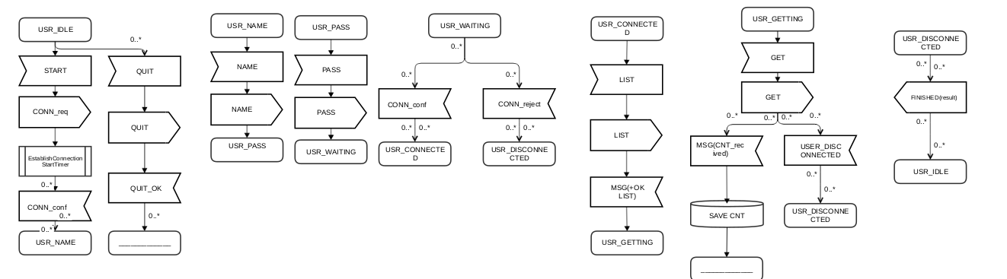
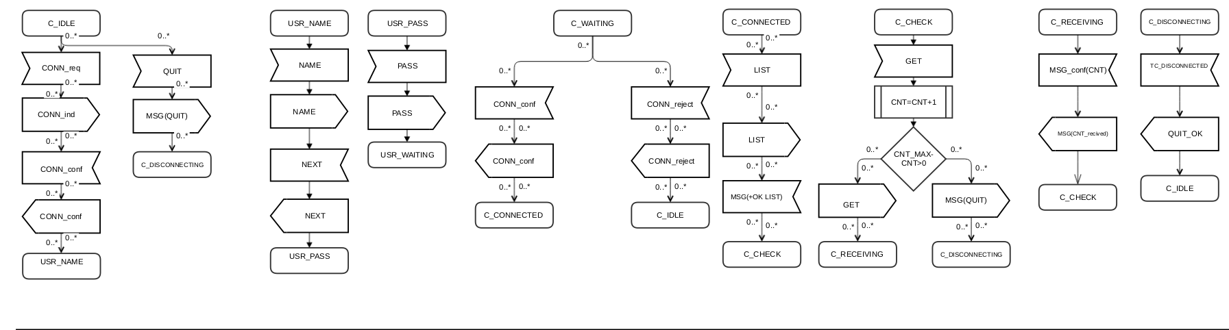
Slika 1 – SDL dijagram korisničkog dela aplikacije

Slika 2 – SDL dijagram klijentskog dela aplikacije

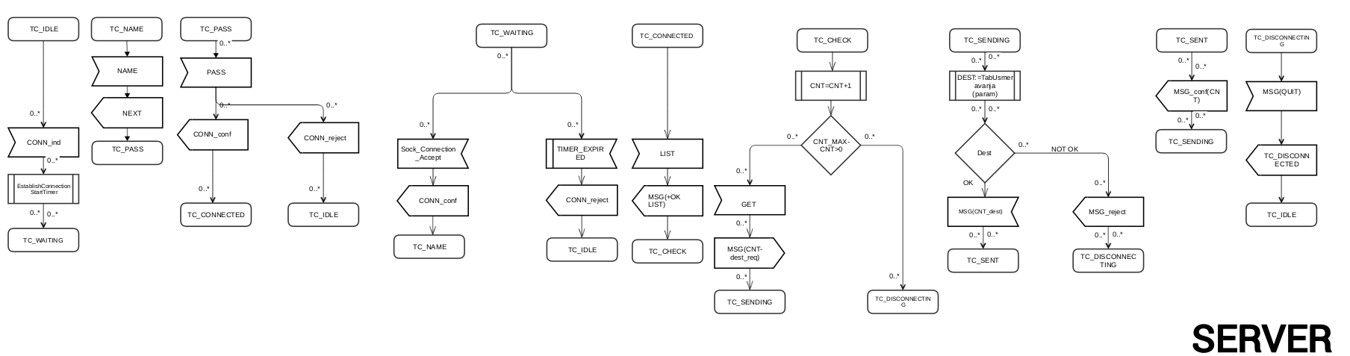
Slika 3 – SDL dijagram serverskog dela aplikacije

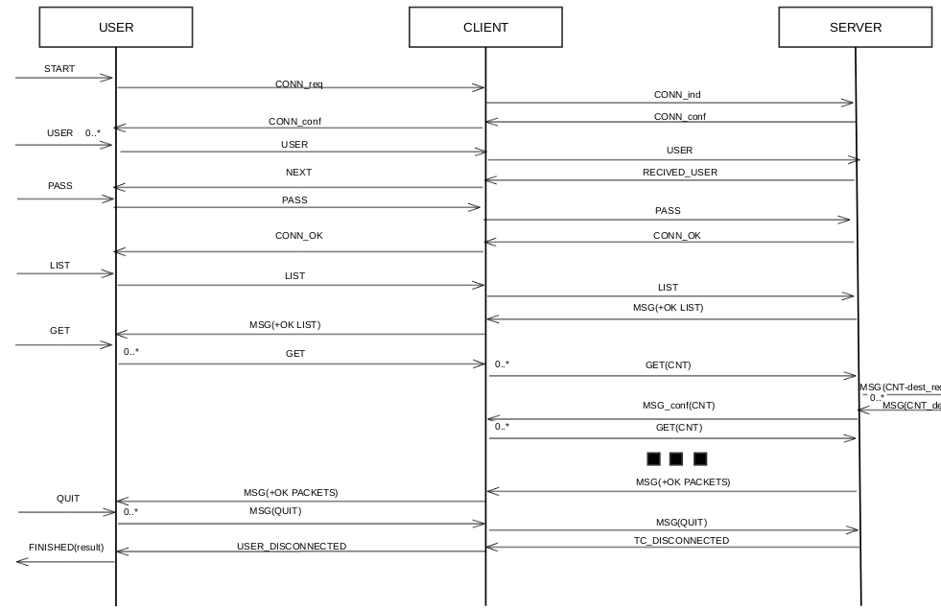
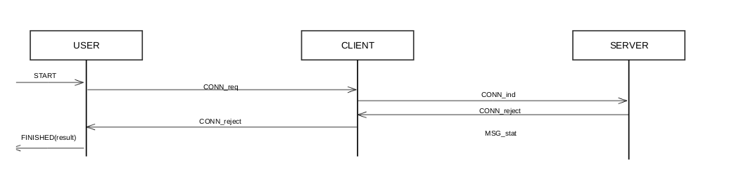
Slika 4 – MSC dijagram uspešnog prenosa segmenata
Slika 5 – MSC dijagram neuspešne konekcije

Testiranje

Program se kompajlira pokretanjem Makefile-a komandom make.Klijent se nalazi u bin/client.Server u bin/server.
Pokretanje klijentske aplikacije vrsimo komandom ./C ime_hosta broj_porta.
Pokretanje serverske aplikacije vrsimo komandom sudo ./S broj_porta.
Pri pokretanju klijentske i serverske aplikacije,i u slučaju dobre konekcije,dobija se zahtev za unos korisničkog imena i lozinke.Ukoliko oni odgovaraju predefinisanim podacima iz skrivenog fajla .auth,konekcija se odobrava i korisnik nastavlja dalje da koristi program.U suprotnom se klijentska aplikacija prekida.
Korišćenjem komande list ,dobija se lista svih segmentiranih fajlova na serveru.
Korišćenjem komande get ,preuzimaju se svi segmentirani fajlovi i smeštaju se u finished.txt.Poređenje dobijenog fajla i početnog moguće je korišćenjem funkcije cmp.
Korišćenjem komande quit ,klijentska aplikacija se završava i prekida se konekcija.

Zaključak

Korišćenjem FTP protokola,P2P mreže i segmentiranjem fajlova,omogućeno je rasterećivanje centralnog servera bez gubitka podataka.

Literatura
- Priručnik radnog okruženja za pisanje protokola, Verzija 0.2, Univerzitet u Novom Sadu, Fakultet Tehničkih Nauka, 2007
- https://www.ietf.org/rfc/rfc959.txt

